Стресс — состояние организма, характеризующееся эмоциональным и физическим напряжением, вызванным воздействием различных неблагоприятных факторов.
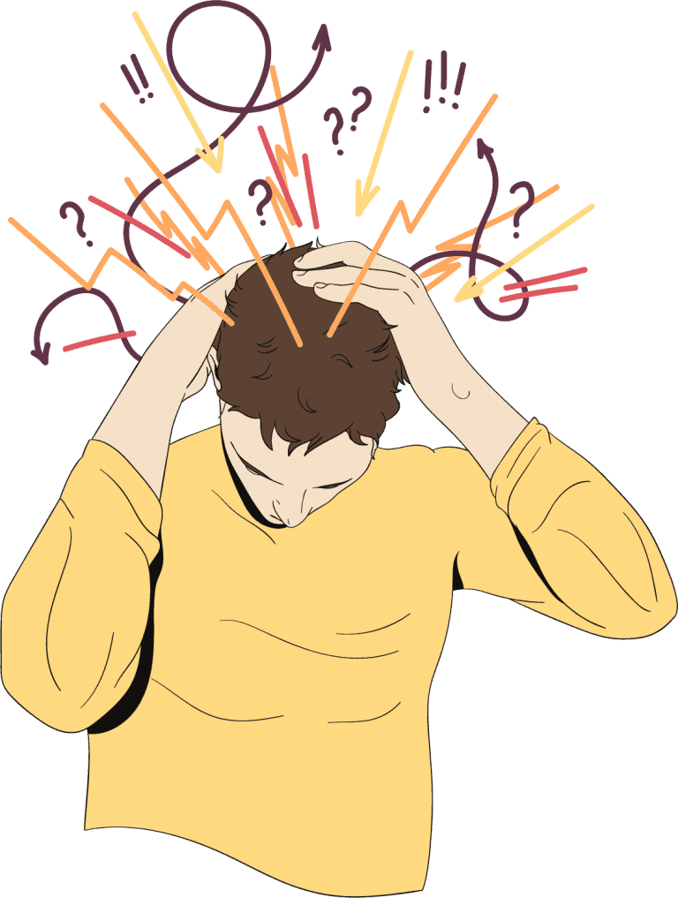

Причины стресса могут быть весьма разнообразны:
- физическое напряжение;
- проблемы в семье;
- однообразная монотонная деятельность;
- беспокойство, иногда беспричинное;
- неблагоприятные условия окружающей среды.
При стрессе человек часто теряет свой «баланс» и положительную энергию, тем самым ухудшая качество своей жизни. Когда человек полностью «заряжен», он больше успевает и эффективнее взаимодействует с другими. Он максимально вовлечен в любое занятие и отлично себя чувствует.
Каждый из нас может значительно улучшить качество своей повседневной жизни, выбрав несколько простых вариантов, для восполнения энергии.

КАК МЫ НАПОЛНЯЕМСЯ ЭНЕРГИЕЙ:
- Когда находимся на природе, смотрим на красивые виды, особенно в горах, в лесу, возле моря или реки, ходим босиком по земле, дышим чистым воздухом.
- Когда испытываем радость, счастье, удовлетворение, смеемся.
- Бескорыстно любим и выражаем свою любовь.
- Заботимся о любимых людях (не ожидая благодарности).
- Занимаясь творчеством или другим любимым делом.
- Когда проводим какое-то время в уединении.
- В медитациях и духовных практиках
- выполняя дыхательные упражнения.
- В молитве.
- Бескорыстно чем-то делимся или помогаем кому-то, занимаемся благотворительностью.
- Получаем новые знания - развивающие, заставляющие думать, расширяющие сознание, пробуждающие высокие эмоции.
- Спим с 9 вечера до 2 часов ночи (в это время восстанавливается нервная система) .
- Нравимся самому себе, умеем видеть в себе хорошее.
- Заботимся о себе, о своих важных потребностях (отсекая то, что может принести вред, и выбирая то, что приносит пользу).
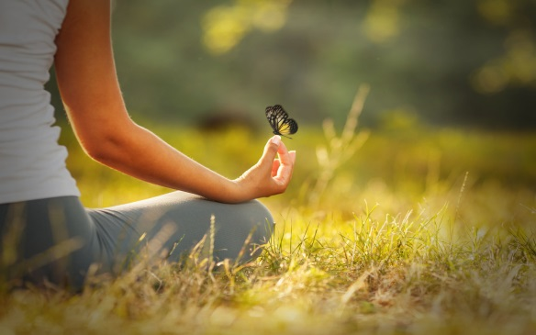
КОГДА МЫ ТЕРЯЕМ ЭНЕРГИЮ:
- Испытывая разрушительные чувства и эмоции (особенно страх, гнев, жадность, агрессию, тревогу, уныние, нежелание жить, обиды).
- Поступаем в разрез со своими чувствами и ценностями, играем роль или подчиняемся, внутренне не соглашаясь.
- При эгоистическом подходе к жизни и отношениям с людьми (с целью брать как можно больше, не отдавая ничего взамен).
- Подавляем эмоции.
- Жалуемся, чувствуем себя жертвой, сожалеем о прошлом или беспокоимся о будущем.
- Критикуем и осуждаем (себя и других), завидуем.
- Агрессивно спорим, доказывая свое мнение, ссоры и крики.
- Когда недовольны собой, ругаем себя, не верим в свои силы.
- При зацикленности на негативных мыслях, пессимистичном отношении к жизни.
- Употребляя алкоголь, никотин и другие токсические вещества.
- Употребляя бранные слова.
- При избыточном сне или недосыпе.
- При спешке и излишней напряженности, хаосе в мыслях и делах.


МДОАУ «Детский сад № 60 комбинированного вида» г. Орска.
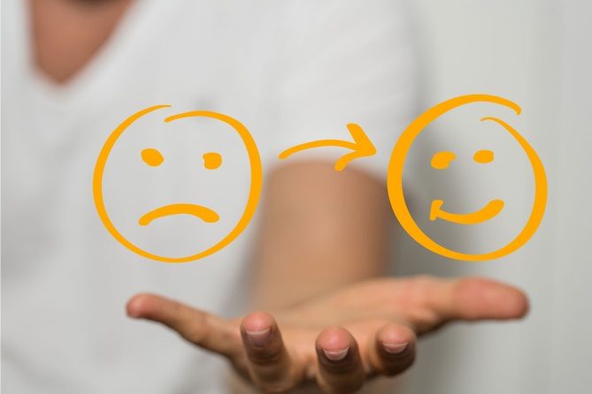
Тренинг – практикум:
«Что такое стресс и как с ним справляться».

Тренинг подготовил:
педагог-психолог
высшей кв. категории
Панамарева Н. Е.

Орск, 2024 год.

